
软件过程与管理实验 石家庄铁道大学信息学院

实验1：个人软件过程
本次实验内容是个人软件过程部分，通过本次实验，学生将掌握以下内容：
1、掌握个人软件过程中的基本理念和各个台阶上对应的软件过程和活动。
2、能够使用个人软件过程的辅助工具PSP Studio和Process Dashboard来提高自己的软件开发的管理水平。
3、会用COCOMO II模型对软件工作量进行估计。

[实验任务一]：COCOMO II 软件的使用
实验要求：
- 通过自己看Manual，熟悉COCOMO II软件的使用；
- 验证软件工作量估计_例子.ppt中的例子，结果如下所示：

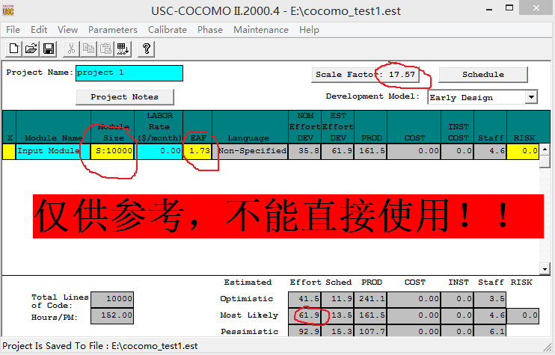

- 提交扩展名为est的COCOMO项目文件，并将结果进行截图。

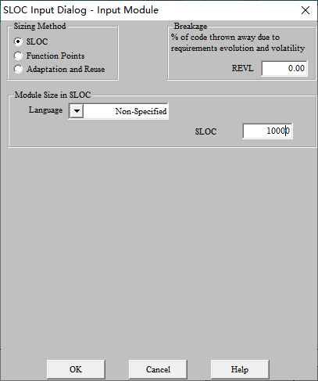
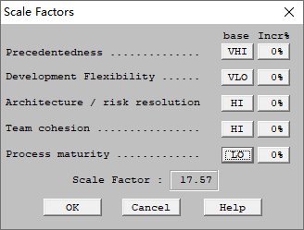
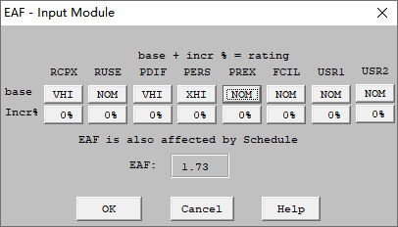
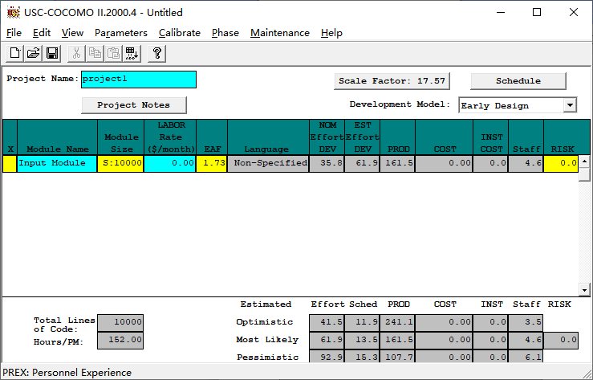

[实验任务二]：基于PSP的个人软件过程
实验要求：
- 通过阅读Manual，熟悉PSP Studio或Process Dashboard软件的使用；

打开“工作分解编辑器”，点击“后插入结点”，建立名为“MyProject”的结点
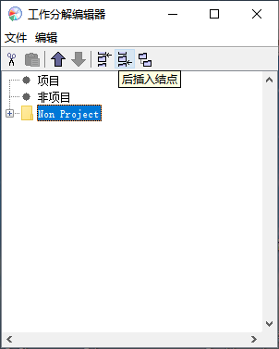
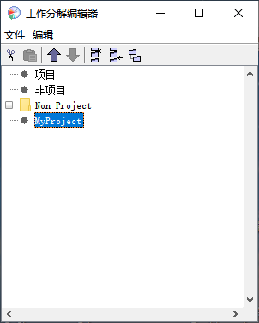

选中“MyProject”—> 编辑 —> 增加结点 —> 作为子结点
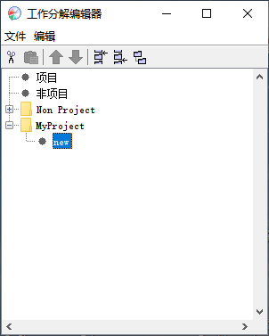

选中“new”—> 编辑 —> 增加模板 —> PSP2.1
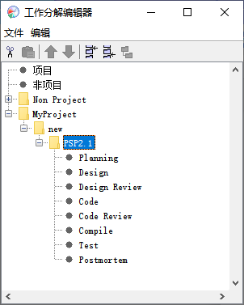
保存并关闭“工作分解编辑器”

选中建好的项目

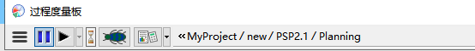
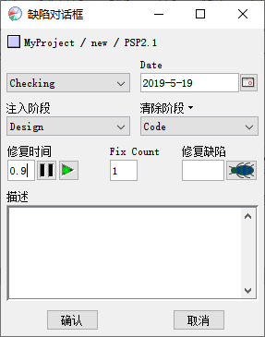
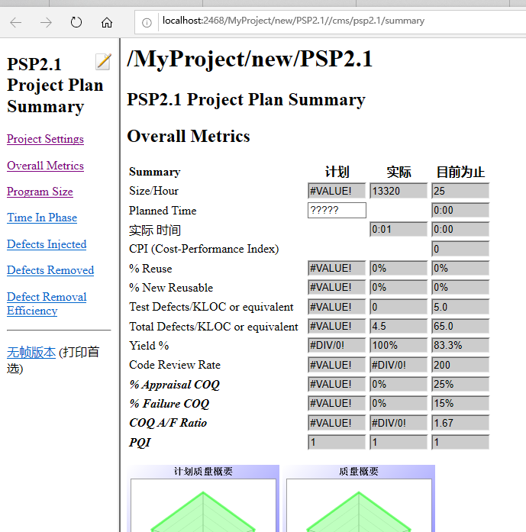
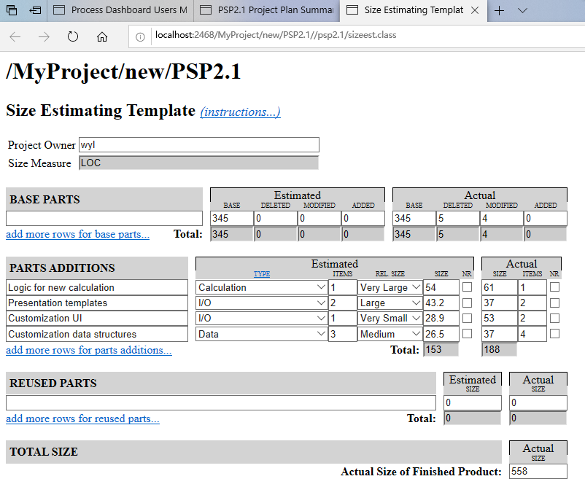

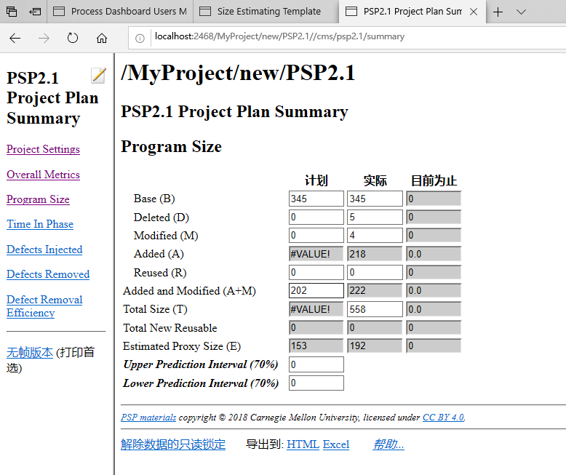
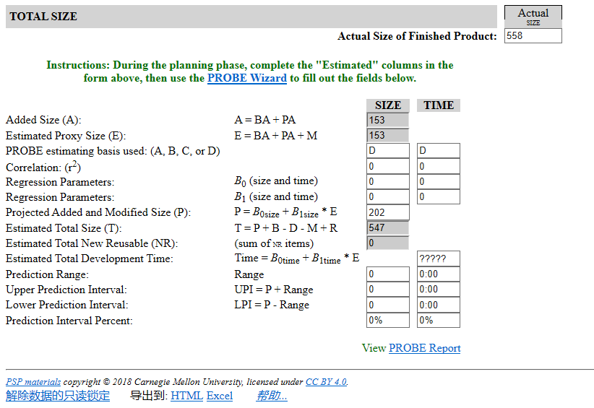

- 将PSP 2.1等级中的个人软件过程管理方法应用到其它课程中的项目(或者其他实际项目)，完成该等级上对应的表、模板、日志等文档；
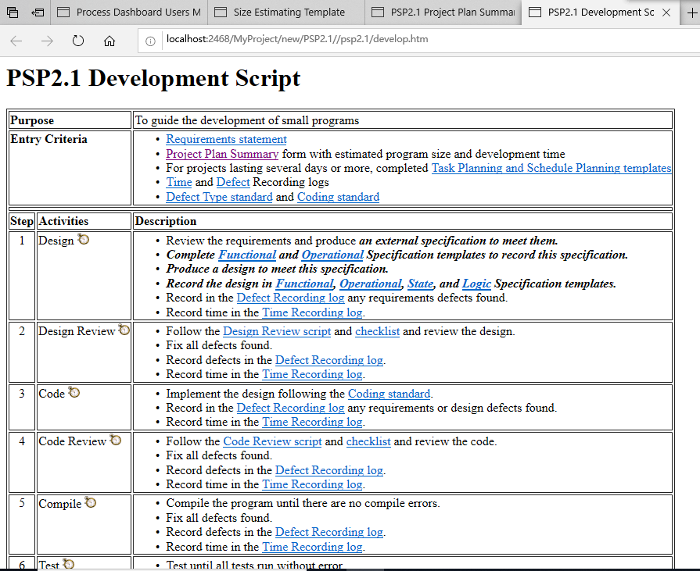
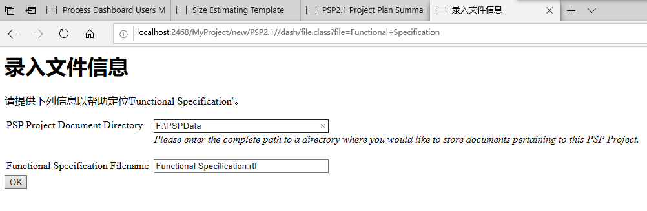
功能规格模板：
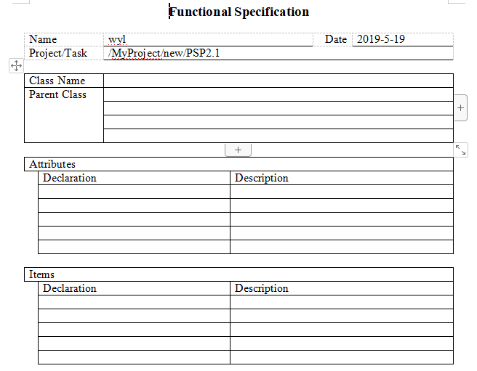
操作规格模板：
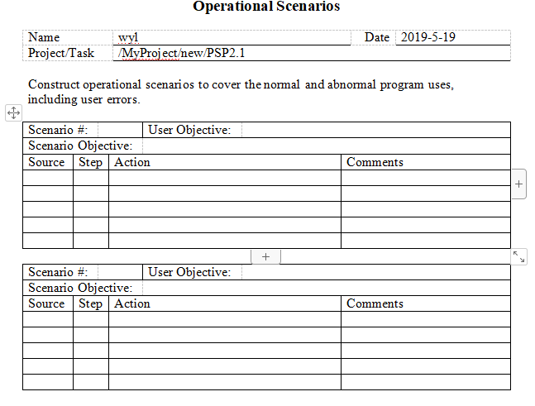
操作规范模板
Student | 王云玲 | Date | 2019.5.19
Program | 填报 | Program #
Instructor | 王辉 | Language | Java

Scenario Number | 1 | User Objective | 填报平台基本信息
Scenario Objective |  | 说明填报模块
Source | Step | Action |  | Comments
填报人员 | 1 | 登录系统 |  | 普通用户登录
系统 | 2 | 请求完善基本信息表格 |  | 检查是否超时
填报人员 | 3 | 填写基本信息 |  | 分析信息项
填报人员 | 4 | 保存基本信息 |  | 检查是否选中
填报人员 | 5 | 提交基本信息 |  | 检查信息的完整性
填报人员 | 6 | 请求更正错误的数据格式 |  | 检查是否超时
填报人员 | 7 | 更正基本信息并提交 |  | 检查格式是否正确
系统 | 8 | 将信息放入待审核数据库 |  | 检查是否超时
审核人员 | 9 | 审核信息 |  | 对信息进行审核
系统 | 10 | 保存审核结果 |  | 更改审核状态，并将通过审核的信息存入数据库
填报人员 | 11 | 查询结果 |  | 查询审核是否通过

状态规格模板
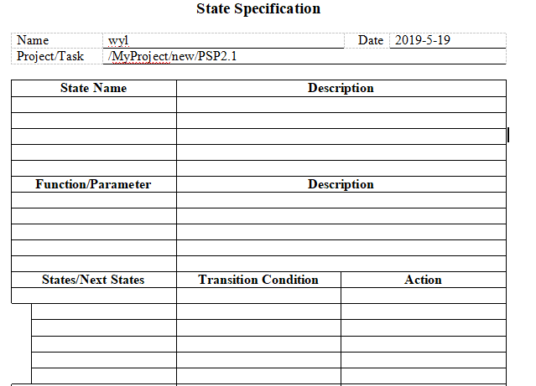

逻辑规格模板
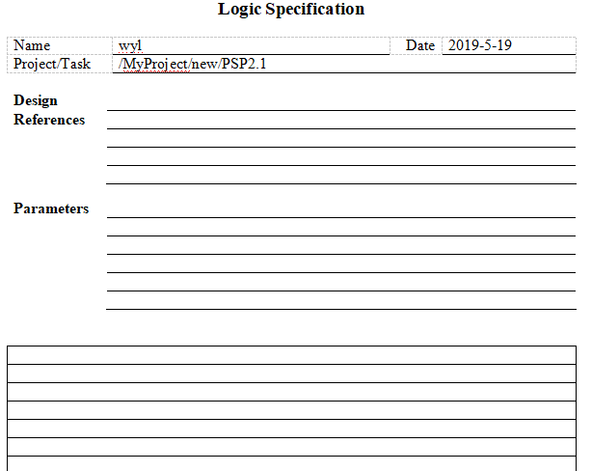

- 利用PSP提供的4个模板完成系统的设计和其中一些模块的设计(登录模块除外)，也可以利用UML中与PSP中4个模板等价的图；

用例图
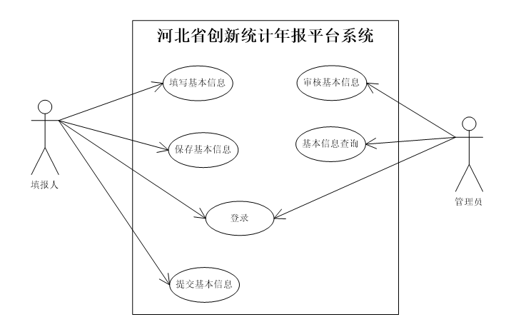
类图
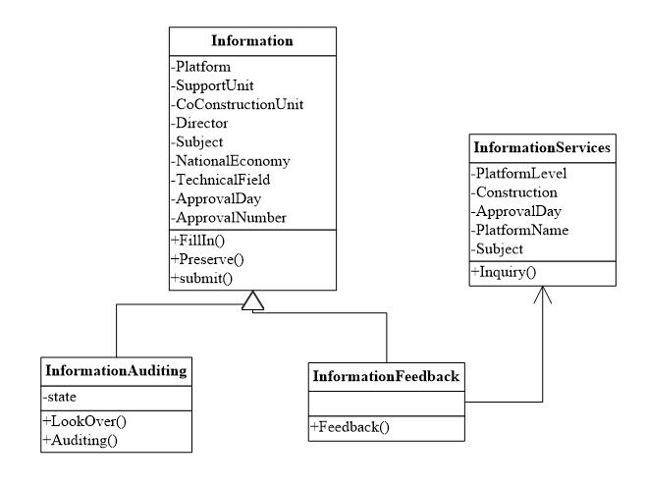

时序图
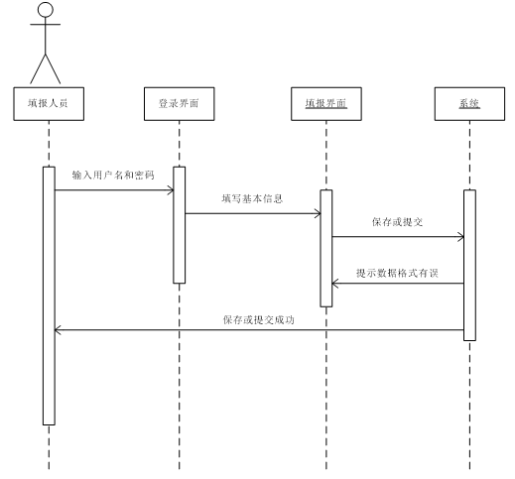
- 提交对应的程序和使用说明文档。

[实验任务三]：代码规范和评审模板的建立
实验要求：
- 根据自己的编程习惯和缺陷，建立自己的代码规范和代码评审标准，并且今后务必加以使用；
- 需要提交代码规范和代码评审标准两个表格，使用Word即可。

